**Modul 7: SQL für Fortgeschrittene_Tag 3**

**Tehmen:**

ODBC

Open Database Connectivity (ODBC)(Öffnen Sie die Datenbankkonnektivität)

ist eine offene Standard-Anwendungsprogrammierschnittstelle (API) für den Zugriff auf eine Datenbank. Durch die Verwendung von ODBC-Anweisungen in einem Programm können Sie auf Dateien in einer Reihe verschiedener gemeinsamer Datenbanken zugreifen.

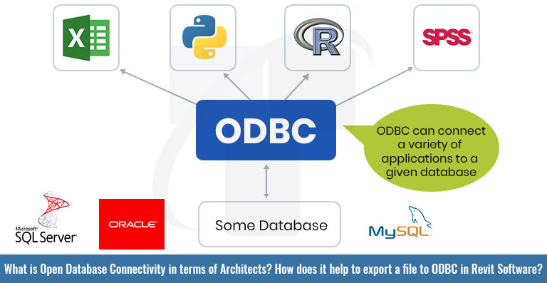

**Sehen Sie sich die folgenden Videos an:**

[**https://www.youtube.com/watch?v=NJ3_apdjFZY&list=PLUDwpEzHYYLt0aRs7gvyEEviMp_CoTO3q&index=14**](https://www.youtube.com/watch?v=NJ3_apdjFZY&list=PLUDwpEzHYYLt0aRs7gvyEEviMp_CoTO3q&index=14)

[**https://www.youtube.com/watch?v=mpAUobL7DLA&list=PLUDwpEzHYYLt0aRs7gvyEEviMp_CoTO3q&index=15**](https://www.youtube.com/watch?v=mpAUobL7DLA&list=PLUDwpEzHYYLt0aRs7gvyEEviMp_CoTO3q&index=15)

**Gehen Sie das folgende Schulungsmaterial durch:**

[***https://learning.oreilly.com/library/view/sql-for-dummies/9781119527077/c17.xhtml***](https://learning.oreilly.com/library/view/sql-for-dummies/9781119527077/c17.xhtml)

**Gehen Sie durch den Abschnitt „ODBC erweitert“ des folgenden Links:**

[**https://learn.microsoft.com/en-us/sql/odbc/microsoft-open-database-connectivity-odbc?view=sql-server-ver16**](https://learn.microsoft.com/en-us/sql/odbc/microsoft-open-database-connectivity-odbc?view=sql-server-ver16)

[**https://www.w3resource.com/sql-exercises/soccer-database-exercise/joins-exercises-on-soccer-database.php**](https://www.w3resource.com/sql-exercises/soccer-database-exercise/joins-exercises-on-soccer-database.php)

[**https://www.w3resource.com/sql-exercises/movie-database-exercise/joins-exercises-on-movie-database.php**](https://www.w3resource.com/sql-exercises/movie-database-exercise/joins-exercises-on-movie-database.php)